به نام خدا

|  |  |  |  |
| --- | --- | --- | --- |
| مدرس: مظفر بگ محمدي | دانشگاه ايلام | ترم دوم سال تحصيلي ۹۴-۹۳ | سری اول تمرینات نظریه ی بازیها |

1. بازی زیر را که به صورت ماتریسی داده شده است در نظر بگیرید:

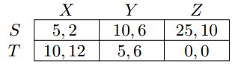

در این بازی، بازیگر اول دو حرکت و بازیگر دوم سه حرکت دارد.

* 1. این بازی دو تعادل نش خالص دارد. این دو تعادل را پیدا کنید.
  2. تعادل نش ترکیبی بازی را برای بازیگر اول به دست آورید.
  3. اگر بازیگر دوم با احتمال 70 درصد X بازی نماید. بازیگر دوم 30% درصد باقیمانده را چگونه بین Y و Z تقسیم کند به نحوی که هر دو راهبرد خالص بازیگر اول بهترین پاسخ به بازیگر دوم باشد.

1. دو شرکت مشابه باید تصمیم بگیرند که آیا وارد یک بازار شوند یا نه؟ در صورت ورود، هر شرکت می تواند یکی از کالاهای A و B را تولید کند. هر کدام از شرکتها که وارد بازار نشود سود آن صفر خواهد بود. اگر هر دو شرکت وارد شوند و کالای A را تولید کنند، هر کدام 10 میلیون دلار ضرر می کنند. اگر هر دو شرکت وارد شوند و کالای B را تولید کنند، هر کدام 5 میلیون دلار سود می کنند. اگر هر دو وارد شوند و دو کالای متفاوت تولید کنند، هر کدام 10 میلیون دلار سود می کنند. در نهایت، اگر فقط یک شرکت وارد بازار شود و A تولید کند 15 میلیون دلار و اگر B تولید کند 30 میلیون دلار سود می کند. فرض کنید شما مدیر شرکت اول هستید و می خواهید راهبرد شرکت خود را تعیین کنید.
   1. ماتریس بازی را مشخص کنید.
   2. یکی از کارمندان شما ادعا می کند که بهتر است وارد بازار شویم. البته ایشان مطمین نیست که چه چیزی باید تولید شود. ادعای ایشان را ارزیابی کنید.
   3. یکی دیگر از کارمندان می گوید که یهتر است وارد شویم و B تولید کنیم. نظر شما در این خصوص چیست؟ اگر هر دو همین کار را انجام دهند، آیا این کار نقطه ی تعادل نش بازی است؟
   4. تمام راهبردهای تعادل نش خالص را به دست آورید.
   5. یکی دیگر از کارمندان پیشنهاد می کند که هر دو شرکت ادغام شوند و به صورت مشترک تصمیم بگیرند چه کار کنند تا سود آنها ماکزیمم شود. آیا فکر می کنید انجام اینکار درست است؟
2. بازی زیر را در نظر بگیرید:

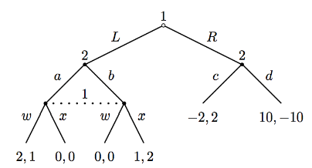

* 1. ماتریس بازی را مشخص کنید.
  2. تمام نقاط تعادل نش خالص بازی را پیدا کنید.
  3. تمام تعادلهای نش ترکیبی بازی را مشخص کنید.
  4. تمام زیر بازیها را مشخص کنید و تمام تعادلهای نش کامل زیر بازیها را مشخص کنید.

1. با استفاده از روش بهترین پاسخ نقاط تعادل نش خالص بازی زیر را بدست آورید:

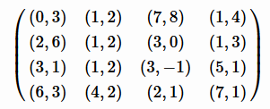

1. با استفاده از استنتاج معکوس نقاط تعادل بازیهای زیر را به دست آورید:

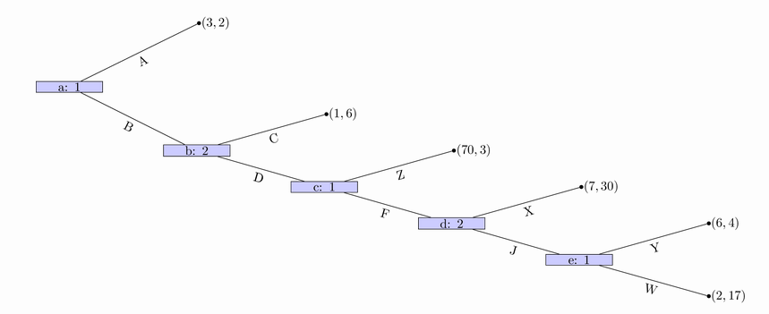

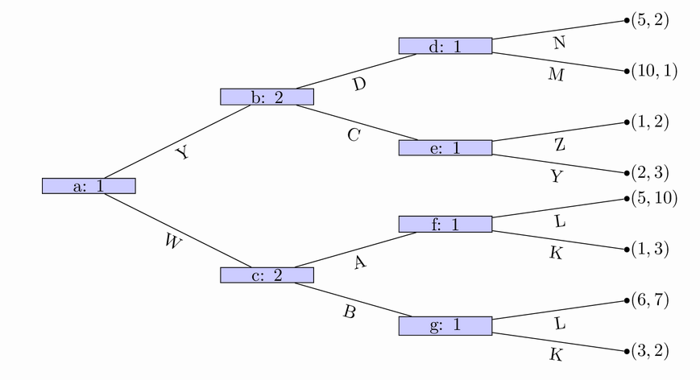

1. بازیگر اول یک عدد بزرگتر از صفر x انتخاب می کند. سپس، هر دو بازیگر به صورت همزمان و مستقل دو عدد حقیقی y1 و y2 را انتخاب می کنند. سود بازیگر اول برابر  و سود بازیگر دوم برابر  است. نقطه ی تعادل نش بازی را به دست آورید.